Comprensión Histórica del Presente

**Guía de Apoyo y Actividades Complementarias N° 3**

**Nombre: ____________________________________ Curso: _______ Fecha: _______**

|  |  |
| --- | --- |
| **Objetivos de aprendizaje** | **Instrucciones** |
| **OA01**(2) Analizar diversas perspectivas historiográficas sobre procesos de la historia reciente, considerando la importancia del conocimiento histórico en la sociedad y el protagonismo de individuos y grupos en cuantos sujetos históricos.  **Tema:**  Tensiones en la construcción de conocimientos:  ➢ multicausalidad,  ➢ multidimensionalidad.  ➢ multiescalaridad.  ➢ temporalidad. | La guía debe ser desarrollada durante el desarrollo de clase correspondiente al Plan Diferenciado Comprensión Histórica del Presente  El tiempo del desarrollo de la presente guía esta no debiera superar más de una semana. Imprímala de ser posible o responda en su cuaderno personal. |

**Tensiones en la construcción de conocimientos**



**Conceptos claves**

Todo proceso histórico es producto de la causalidad; a su vez, todo proceso es multicausal, lo que demuestra la complejidad de los hechos y procesos históricos. Por lo cual, es importante tener en cuenta los siguientes conceptos:

**- La causalidad histórica:** es uno de los conceptos estructurantes de la historia. Una situación o hecho histórico tiene sus causas y genera sus consecuencias.

- **Multicausalidad:** Diversidad de origen de fenómenos y hechos relacionados con las disciplinas geográfica, histórica y de las ciencias sociales. Esta pluralidad da cuenta de las interrelaciones entre las personas; es decir, de la complejidad de la sociedad y de las diversas perspectivas para la comprensión de la realidad.

**Lo múltiple en las explicaciones de lo social:**

La complejidad, y en muchos casos la singularidad de los fenómenos, hacen difícil una descripción exhaustiva de la realidad social obstaculizando en gran medida la posibilidad de generalización, ¿se puede entonces explicar? Si bien es difícil encontrar formulación de leyes en las Ciencias Sociales, al describir los hechos se están dando razones, se está diciendo **por qué suceden**, en otras palabras, indicando sus **causas.** Según el historiador Julio Aróstegui, **la explicación tiene lugar cuando se tienen en cuenta las estructuras políticas, sociales, económicas, etc**. y, en ese marco, la acción de las personas que a veces intenta modificarlas o las transforman sin ser totalmente conscientes de ello. Dice también que lograremos saber lo probable pero nunca describir la realidad “tal como pasó”. **Un hecho se explica cuando se remite a hechos anteriores que lo hicieron posible o necesario, pero los acontecimientos y procesos no son producidos por una sola causa sino por varias (de distinto peso y carácter), y a menudo las consecuencias se convierten a su vez en causas de otros procesos o hechos históricos.**

El gráfico 1 representa un esquema de multicausalidad que combina diversas variables que influyen en un hecho o proceso histórico:

**Esquemas de multicausalidad (gráfico 1)**

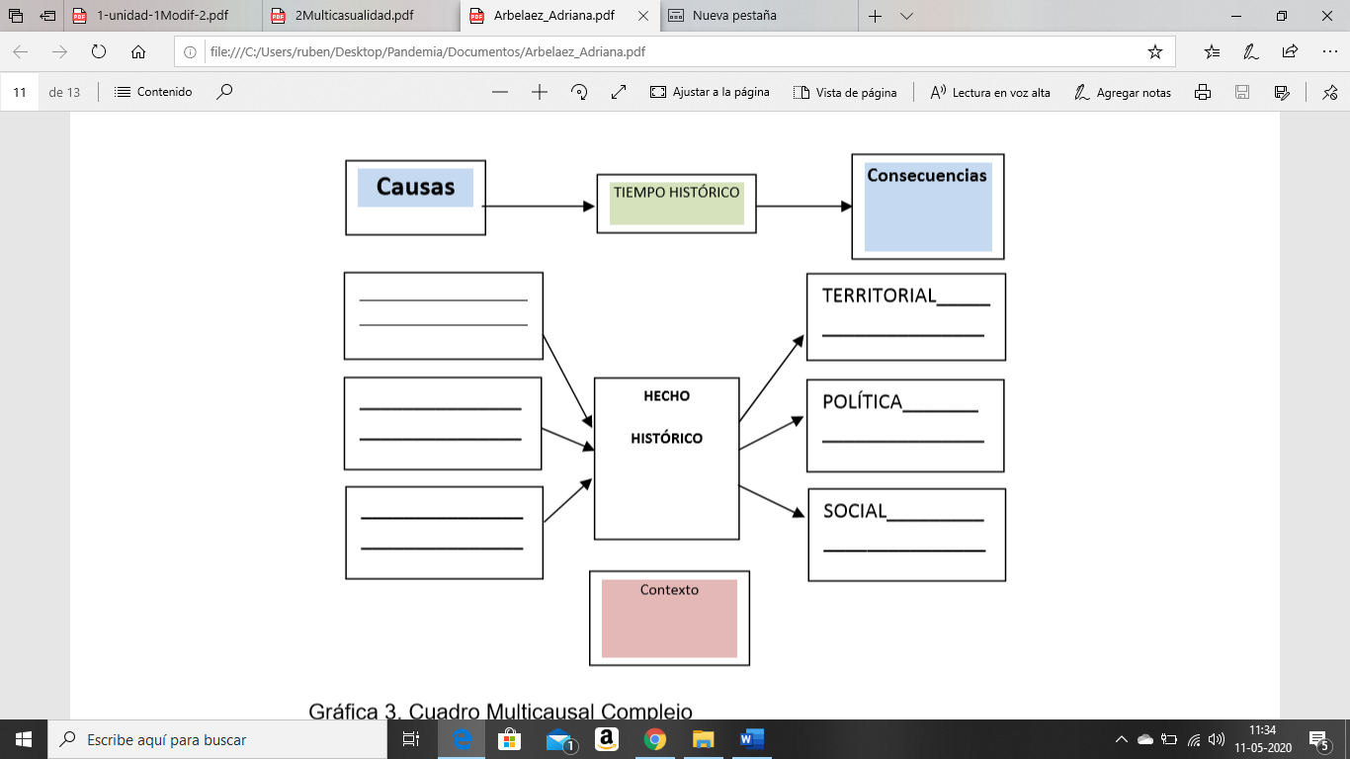

Analicemos un ejemplo concreto a través de este esquema sobre Descubrimientos geográficos:

**Ejemplo de una representación gráfica de una explicación multicausal (gráfico 2)**

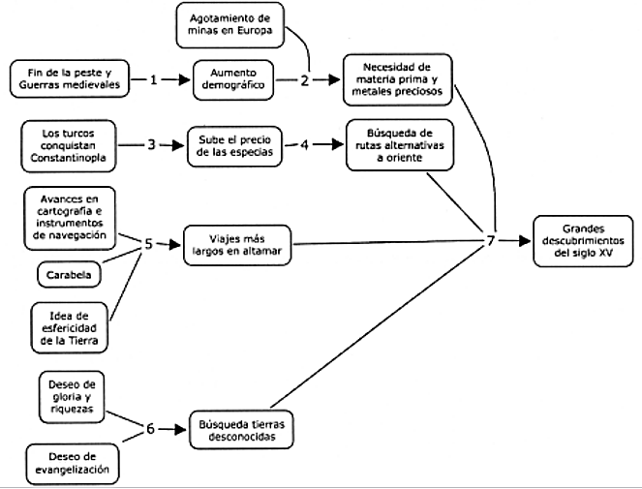

En este esquema, podemos observar que las causas asociadas al proceso de Grandes descubrimientos geográficos del siglo XV fueron múltiples y abarcan distintos ámbitos históricos. Tenemos la presencia de causas **sociales (1)** como el aumento demográfico a raíz del fin de la peste negra; **políticas (3)** como la toma de Constantinopla por los turcos, la cual generó una causa **económica (4)** asociada al alza del precio de las especias, que impulsó la búsqueda de nuevas rutas hacia oriente; por último, causas **culturales (5) y (6),** como los avances en cartografía e instrumentos de navegación, la idea de esfericidad de la tierra, el deseo de evangelización, entre otros.

En el gráfico 2 también es posible observar que el dinamismo de las relaciones causa-consecuencia. Si observamos el gráfico en su conjunto, lo expuesto corresponde a **causas** de los Grandes descubrimientos geográficos del siglo XV (7). Pero si nos detenemos en cada relación causal, se identifican **causas y consecuencias de distintos fenómenos**. Por ejemplo, en la relación causal 5, los avances en navegación, carabela e idea de esfericidad de la tierra, tuvieron como **consecuencia** la posibilidad de realizar viajes más largos en alta mar. A su vez, dichos viajes marítimos, constituyeron una causa de los descubrimientos geográficos.

En síntesis, es posible concluir que las relaciones de causalidad:

- son **múltiples**, un hecho o proceso histórico no puede explicarse a través de un solo evento anterior o antecedente. Esto demuestra la complejidad de los procesos históricos.

- abarcan **distintos ámbitos** históricos (políticos, económicos, sociales y culturales)

- son **dinámicos e interconectados**, un hecho que podemos considerar causa de un proceso determinado puede ser, a la vez, consecuencia de otro.

**El análisis histórico del espacio geográfico: multiescalaridad**

Se entiende por **espacio histórico** a aquellas regiones particulares, ámbitos geográficos, lugares, países, continentes, etcétera, en donde se desarrollan las actividades humanas. Su estudio es fundamental en las ciencias sociales pues el espacio influye de manera importante en las actividades cotidianas de los hombres.

Un determinado ambiente ecológico incide en la manera como se aprovechan los recursos naturales para la supervivencia de los seres humanos que habitan en él y, por tanto, incide en la organización económica, política, cultural y social de la comunidad. Por ejemplo, las sociedades que se establecieron en la Antigüedad en torno al mar Mediterráneo aprovecharon las ventajas que este mar les ofrecía para la navegación (por estar prácticamente encerrado por tierras continentales este mar se halla protegido de fuertes vientos y oleajes, lo que favorece la navegación). Estas sociedades pudieron expandirse a lo largo de las costas del sur de Europa, norte de África y parte de Asia, fundar colonias, conquistar pueblos y territorios, así como establecer intercambios comerciales y culturales.

La **multiescalaridad y multidimensionalidad**, consideran las distintas **escalas espaciales** en el análisis histórico. En este sentido, la Historia recurre a la Geografía como ciencia auxiliar, es decir, que ayuda a evaluar fenómenos históricos desde diferentes perspectivas. Hasta inicios del S.XX, la idea de espacio geográfico estaba dominada por **corrientes deterministas**, las cuales consideraban que las posibilidades de desarrollo de un grupo humano estaban determinadas por las características físicas de su espacio geográfico. Estas explicaciones dieron paso a la **concepción relativa,** la cual concibeel **espacio como un producto de las relaciones sociales humanas**. Desde entonces, se entiende que el **espacio geográfico es un elemento determinante y determinado por las sociedades**, adquiriendo la misma importancia que lo económico y social. De esta forma, se favorece una visión más integral y compleja en el análisis de los grupos sociales.

**Escalas de análisis**

Las escalas para analizar fenómenos históricos se establecen desde lo general a lo particular, pudiendo dividirse:

**1. Global:** abarca distintas áreas del planeta, ubicadas en diferentes continentes. Involucra a un gran número de personas de distintas nacionalidades.

**2. Regional:** considera a un país o a un conjunto de estos que cuenten con cercanía geográfica y características comunes (por ejemplo, cuando hablamos de Latinoamérica, cono sur, polinesia, países árabes y otros). Involucra a un número medio de personas (habitantes de 1 solo país, o de varios países que conforman la región)

**3. Local:** Corresponde a los espacios cotidianos, considerando lo que sucede en una comuna, barrio, calle, entre otros. Abarca a la menor cantidad de población, desde una familia a un barrio de unos miles de personas.

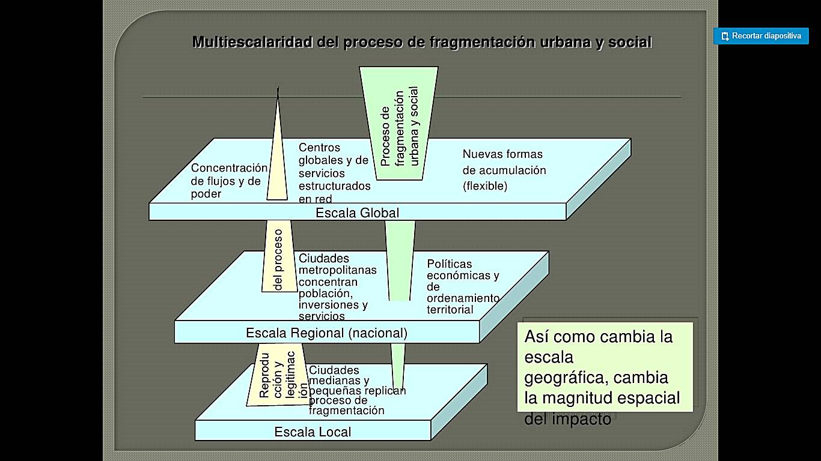

**Gráfico 3: Multiescalaridad del proceso de fragmentación urbana y social**

Es importante destacar que, si bien los fenómenos expuestos en el esquema se presentan de manera simultánea y transversal en las diversas escalas geográficas, su impacto en cada una es variable. Esto tiene que ver con la cantidad de población contenida en cada una y su alcance en términos de espacio.

**Distintos actores, distintas visiones: multiperspectividad.**

La **multiperspectividad,** se define comúnmente como diferentes miradas y pensamientos de los sujetos sociales. Para los investigadores de lo social, supone también tener en cuenta la/s perspectiva/s teóricas que adoptadas.

Analicemos el siguiente ejemplo que describe 2 películas sobre la batalla de Iwo Jima en la II Guerra Mundial:

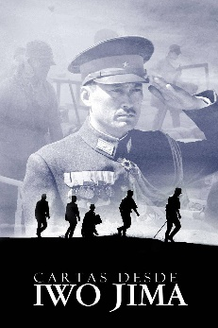

**Cartas desde Iwo Jima/dirección Clint Eastwood**

Segunda Guerra Mundial (1939-1945). Rodada íntegramente en japonés, la película ofrece la versión nipona de la batalla de Iwo Jima, el episodio más cruento de la guerra del Pacífico, en el que murieron más de 20.000 japoneses y 7.000 estadounidenses. El objetivo de la batalla para los japoneses era conservar un islote insignificante, pero de gran valor estratégico, pues desde allí defendían la integridad de su territorio.

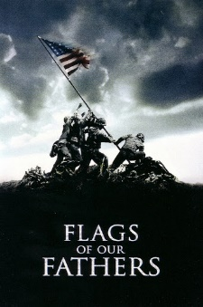

**La conquista del honor/dirección Clint Eastwood**

La batalla de Iwo Jima (1945), el episodio más cruento de la guerra del Pacífico, quedó inmortalizada en la foto de unos soldados que izaban una bandera norteamericana. El objetivo de esta batalla era la toma de un islote insignificante, pero de gran valor estratégico, pues desde allí los japoneses defendían su territorio. En la contienda cayeron más de 20.000 japoneses y 7.000 estadounidenses. Mientras tanto, en los Estados Unidos la célebre foto en la que seis soldados izaban la bandera americana fue un instrumento propagandístico para conseguir fondos que permitieran seguir sufragando los gastos de la guerra.

En el cine, tenemos variados ejemplos de perspectivas históricas diferentes frente a un hecho. En el caso presentado, ambas películas giran en torno a la batalla de Iwo Jima, esencial tanto para EEUU como para Japón. Mientras la primera muestra la derrota japonesa y la pérdida del honor de sus soldados, la segunda resalta el triunfo norteamericano a través de la escena de la colocación de la icónica bandera. En este sentido, las películas abarcan la visión de cada sujeto protagonista de esta historia. Para reconstruir la historia, resulta necesario considerar las **perspectivas de los sujetos involucrados**.

**Temporalidad**

La experiencia de la temporalidad es constitutiva a la vida de los seres humanos. Es inevitable que el paso de los años, meses, días, horas, llegando hasta los grados de medición más infinitesimales establecidos por los seres humanos. Pero también encontramos la experiencia social y cultural del paso del tiempo, es en este contexto de vivencia y percepción donde se inserta la producción historiográfica, y la labor tan querida por el historiador.

Quienes se dedican al estudio de la historia han construido categorías de análisis que permiten establecer relaciones temporales entre los procesos estudiados. Entre estas categorías destacan las de **simultaneidad, sucesión y duración**.

El **concepto de simultaneidad**, se refiere a la relación entre las coordenadas de tiempo y espacio de todo fenómeno histórico. Aquellos fenómenos que suceden dentro de un espacio de tiempo común, pero en espacios geográficos diferentes, pueden catalogarse como simultáneos o paralelos. Así mismo, el **concepto de sucesión**, se relaciona con el establecimiento de vínculos entre acontecimientos sucesivos. En este sentido, el trabajo del historiador se enfoca en establecer cuál es la relación histórica entre ellos.

En síntesis, las **relaciones temporales**se refieren a las conexiones que pueden establecerse entre dos o más fenómenos históricos **(causa-consecuencia-causa);**a los procesos de transformación de una sociedad **(cambio);** a aquello que permanece a lo largo del tiempo **(continuidad);** y a la confluencia y coexistencia de diversos sucesos o procesos históricos en un mismo tiempo **(simultaneidad).**

**Analicemos estos conceptos con el siguiente ejemplo:**

**Gráfico 4: Línea de tiempo**

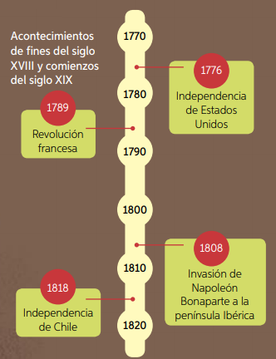

En esta línea de tiempo es posible observar una **sucesión de eventos**, los cuales se relacionan con el fin del Antiguo Régimen (monarquía absoluta). Además, es posible establecer relaciones causales entre ellos pues, tanto la Independencia de EEUU como la Revolución francesa y la Invasión napoleónica, pueden considerarse como antecedentes de la Independencia de Chile.

Desde la perspectiva geográfica, la línea presenta eventos sucedidos tanto en Europa como en América. Sin embargo, es posible afirmar que pertenecen a un mismo **proceso de cambio político simultáneo** (crisis de la monarquía absoluta).

En torno al **concepto de duración**, el historiador francés Fernand Braudel, planteó la duración del tiempo histórico en tres niveles. El **tiempo corto**, relacionado con el **acontecimiento**, que ocurre en un momento breve. Este tiempo puede extenderse desde un momento (horas, días, meses). El **tiempo medio**, vinculado a procesos históricos que son más duraderos que los hitos y en los que se producen cambios importantes. Este tiempo suele extenderse por **décadas**. El tiempo de **larga duración**, vinculado con las estructuras políticas, económicas o culturales que permanecen por largos periodos con escasas alternaciones. Estos procesos pueden extenderse por **siglos.**

**Dimensiones del tiempo histórico (Fernando Braudel)**

|  |  |  |
| --- | --- | --- |
| **Dimensión temporal** | **Caracterización** | **Ejemplos en la Historia de Chile** |
| Tiempo corto  o de  acontecimiento | Corresponde a hechos aislados, posibles de organizar unos junto a otro, como hitos de proceso mayores | Fundación de la ciudad de Santiago  Combate Naval de Iquique  El Plebiscito de 1988 |
| Tiempo Medio  o de  coyuntura | Corresponde a las condiciones que caracterizan un momento global, de mayor amplitud que un acontecimiento único; procesos | La conquista de Chile por los españoles.  La dictadura miliar.  El periodo parlamentario |
| Tiempo largo  o de  estructura | Corresponde a condiciones que permanecen más allá de los acontecimientos o cambios coyunturales | La implementación del neoliberalismo en Chile.  La instalación de las tradiciones cristiano Occidentales |